CADENAS Industry-Forum 2016: Innovationen hautnah erleben
Trends, Neuerungen, Best Practice Vorträge und Networking
Augsburg, 25. Januar 2016. Die CADENAS GmbH veranstaltet am 8. und 9. März 2016 zum 17. Mal den internationalen Fachkongress Industry-Forum. Zum ersten Mal findet der Kongress in der exklusiven Location der WWK Arena in Augsburg statt, der Heimstätte des 1. FC Augsburgs. Zudem wurde das Vortragsspektrum erweitert, sodass dieses Jahr das Thema Building Information Modeling (BIM) aufgenommen wurde. Das Themengebiet wird von CADENAS als zukunftsweisend erachtet, weswegen sich das Unternehmen stärker der Thematik annehmen möchte.
Erfahrungsaustausch mit Entscheidern
Hochkarätige Referenten namhafter Unternehmen werden den Fachbesuchern aus der Industrie in zahlreichen Vorträgen vermitteln, wie mit dem Strategischen Teilemanagement PARTsolutions nachhaltig Kosten im Engineering gesenkt werden können. Des Weiteren werden die Features der neuen PARTsolutions Version 11 von CADENAS präsentiert.

Darüber hinaus erfahren Komponentenhersteller in den Best Practice Vorträgen des Industry-Forums, wie sie ihre Vermarktungsmöglichkeiten mit Elektronischen CAD Produktkatalogen voll ausschöpfen und noch weiter optimieren können, z. B. mit dem Feature des Smart Sales.

Die Vorträge
Wie jedes Jahr werden aus dem Bereich eCATALOGsolutions einige Erfahrungs- und Anwenderberichte den Interessenten vorgestellt:

Einen Erfahrungsbericht zum Thema Elektronischer Produktkatalog als CAD Marktplatz eines Unternehmens gibt Markus Bamberg von Pepperl + Fuchs GmbH zum Besten.

Anja-Karolin Schulze von Hellermann Tyton GmbH referiert mit ihrem Kollegen James Hill über das schnellere und effizientere konstruieren mit CAD Daten basierend auf der eCATALOGsolutions Technologie.

Die CADENAS GmbH wird vertreten durch den Geschäftsführer Jürgen Heimbach, der in seinem Vortrag innovative und ansprechende Vermarktung von technischen Produkten spricht. Stefan Waldner stellt neue Funktionen des 3D CAD Modelle Downloadportals PARTcommunity Version 6.0 vor. Der Vertriebsleiter Süd der CADENAS GmbH in Esslingen, Thomas Lang, sowie Sascha Heinemann, informieren die Teilnehmer über den Nutzen der Neuheit Smart Sales innerhalb der eCATALOGsolutions Technologie. Im Fokus steht dabei wie der Hersteller das richtige Produkt, dem passenden Kunden zur richtigen Zeit anbieten kann.

Neuer Themenbereich BIM – CAD Daten für Architekten & Gebäudekonstrukteure
Über das neue Thema BIM referiert Holger Kreienbrink von der GRAPHISOFT Deutschland GmbH. Dieser gibt Einblicke in die Arbeitsweise der Architekten. Markus Engbert von der PHILIPP Gruppe erklärt den Interessenten wie das BIM kompatible Angebot von Elektronischen Produktkatalogen aussieht und wie der PHILIPP Katalog für den Fertigteilbau geeignet ist. Stefan Günther von CADENAS erläutert zusätzlich die verschiedenen Vermarktungsmöglichkeiten für Hersteller auf BIMcatalogs.net. Zusätzlich können Interessenten einem thematisch passenden Workshop beiwohnen.

Best Practice PARTsolutions
Über die Digitalisierung im Maschinenbau und wie die Wiederverwendung von Simulationsobjekten und intelligenten Katalogteilen funktioniert, zeigt Viktor Braun der Siemens Industry Software GmbH in seinem Vortag.

Von GE Oil & Gas stellt Nicola Campo das Management von Standard- und Kaufteilen durch das Strategische Teilemanagement PARTsolutions vor und wie Kosten bereits in frühen Konstruktionsphasen gesenkt werden.

Bernd Postaremcak wird über das Strategische Teilemanagement der SMS group GmbH referieren und wie internationale Teams dadurch einfacher zusammen arbeiten können. Dabei wird er über den internen Workflow für die Nutzung neuer Katalogteile und über die Vorteile der zentralen Datenhaltung mit dem PARTapplicationServer sprechen.

Von der Parker Hanifin Corporation wird Matthew Krupa die unternehmensübergreifende Wiederverwendung von Komponenten erläutern, wie man eine Datentransparenz über alle Systeme gewinnt sowie eine größere Genauigkeit und Beschaffungseffizienz erhält.

Das Zusammenspiel von PARTsolutions‘ und SAP im Multi-CAD-Umfeld ist Dr. Arne Gaisers Thema, der von der DSC Software AG kommt.

Über das Innovationspotenzial der Engineering Newcomer Challenge 2014, spricht eines der Jurymitglieder Matthias Grywatsch, von der Fachschule für Technik Mühlhausen.

Ralf Oetinger vom ibo Institut wird über Effizienz im Einkauf und Engineering durch die Verwendung von Teilemanagements im Zusammenspiel mit ERP referieren am Beispiel von OpenERP.

Die manroland web sytems GmbH berichtet über ihre Erfahrung bei der Umstellung auf die neue Softwarelösung Siemens NX, mit der Migration von PARTsolutions Eigenteilen. Wie die diese funktionierte und welche Vorteile sich für das Unternehmen ergeben, erklärt Wilhelm Reiner.

Jürgen Thome von der CADENAS GmbH wird ausführlich auf die Classification 2.0 eingehen bei der aufwendiges, manuelles Klassifizieren der Vergangenheit angehört und Frank Epple gibt, wie jedes Jahr, in seinem Vortragsteil den Ausblick auf eine neue PARTsolutions Variante; dieses Mal die Version 11.

Die aktuelle Agenda des Industry-Forums steht zum Download bereit unter: www.industry-forum.biz/vortraege

Anwendungsorientierte Workshops
Parallel zu den zahlreichen Vorträgen bietet das 17. CADENAS Industry-Forum in anwendungsorientierten Workshops eine strukturierte Anleitung für den Einsatz der CADENAS Softwarelösungen im Arbeitsalltag.
Im Bereich Strategisches Teilemanagement erwartet die Fachbesucher in diesem Jahr der Workshop über die Classification 2.0. Hier erfahren die Teilnehmer, wie sie mithilfe der Classification 2.0 und dem Strategischen Teilemanagement PARTsolutions die Variablen von Norm- und Kaufteilen homogenisieren können, um das Finden von Bauteilen und die Datenübergabe an Drittsysteme zu erleichtern. Außerdem erläutert ein Workshop über die Topologiesuche, wie bei der Suche nach Norm-, Kauf- und Eigenteile mithilfe der neuen Feature Erkennung sogar Langlöcher oder Bohrmuster berücksichtigt werden können. Zusätzlich haben Teilnehmer die Gelegenheit, die Suche gleich selbst auszuprobieren.
Im Bereich Elektronische Produktkataloge und BIM lernen Workshop Teilnehmer wie sie ihren bestehenden Produktkatalog von CADENAS ausbauen können, damit dieser für den Bereich Architektur und Gebäudekonstruktion interessant wird. Durch die Verwendung von 2D & 3D BIM CAD Komponenten können Architekten und Planer ihre Änderungen direkt am Modell vornehmen, ohne dass alle weiteren Beteiligten ihre Zeichnungen aktualisieren müssen. Durch die Erweiterung erreichen Hersteller mit ihren Produkten somit eine neue Zielgruppe.
Begleitet wird der internationale Kongress Industry-Forum 2016 zusätzlich durch eine Fachausstellung und einem Abendevent am 8. März 2016.
Für Anmeldungen bis zum 29.01.2016 bietet CADENAS einen Frühbucherpreis von 299 EUR statt regulär 399 EUR (Preise pro Person, zzgl. MwSt.): www.industry-forum.biz/anmeldung
Weitere Informationen zum 17. CADENAS Industry-Forum 2015 und zur Anmeldungen finden Sie unter: www.industry-forum.biz
Pressebilder

Bildunterschrift 1: Zum ersten Mal findet der CADENAS Fachkongress Industry-Forum in der WWK Arena in Augsburg statt, der Heimstätte des 1. FC Augsburg.

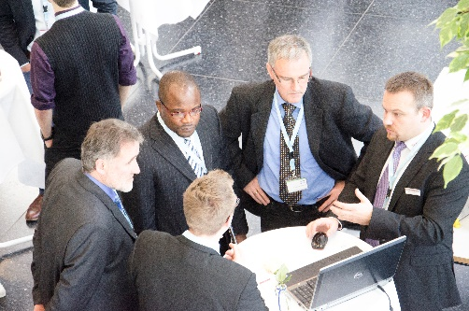

Bildunterschrift 2: Neben den Vorträgen bleibt genügend Zeit für Austausch und Networking.
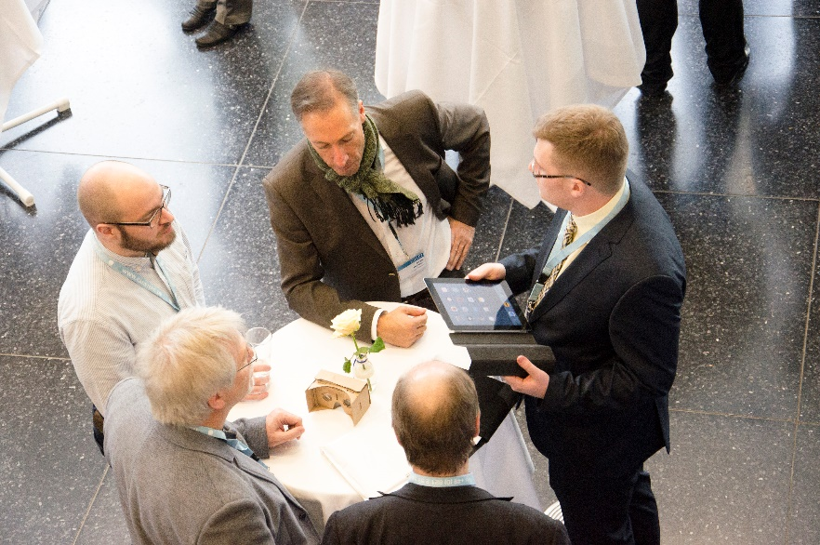
Bildunterschrift 3: Auch Geschäftsführer Jürgen Heimbach steht Interessenten und Kunden für Gespräche und Fragen zur Verfügung.

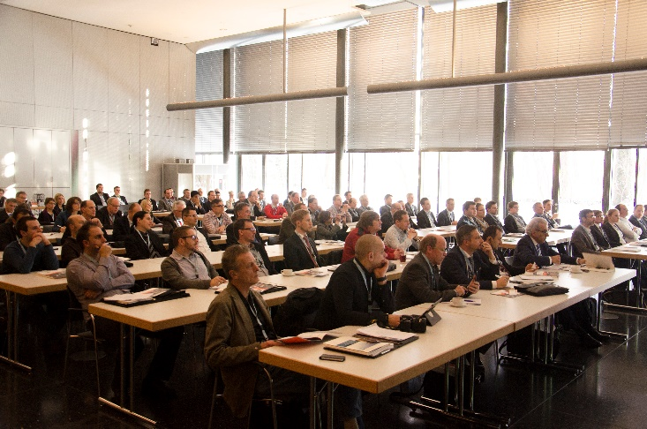
Bildunterschrift 4: Die Vorträge aus den Bereichen PARTsolutions und eCATALOGsolutions stoßen jedes Jahr auf großes Interesse. Neu hinzugekommen ist das Thema Building Information Modeling (BIM).

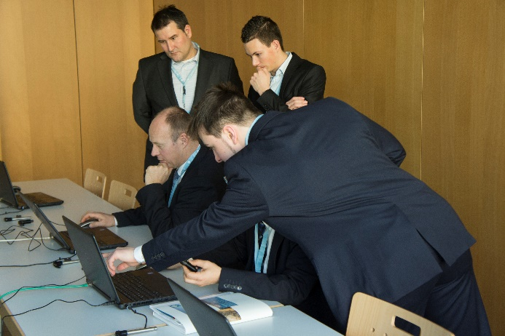
Bildunterschrift 5: An beiden Tagen wird wieder anwendungsorientierte Workshops geben bei denen Interessenten Fragen zum Arbeitsalltag mit der CADENAS Softwarelösung stellen und diese gleich ausprobieren können.

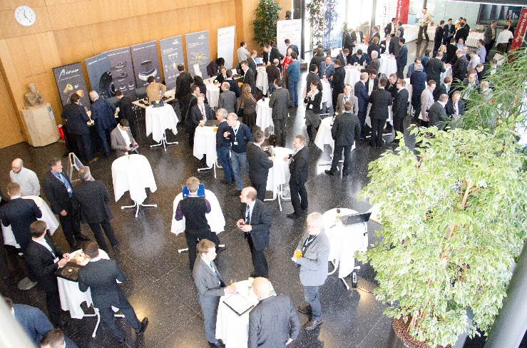
Bildunterschrift 5: Auch dieses Jahr wird es zusätzlich eine Fachausstellung und ein Abendevent geben.

Der Pressetext und die Bilder stehen auf unserer Webseite zum Download bereit: www.cadenas.de/presse/pressemitteilungen

Über die CADENAS GmbH

CADENAS ist ein führender Softwarehersteller in den Bereichen Strategisches Teilemanagement und Teilereduzierung (PARTsolutions) sowie Elektronische CAD Produktkataloge (eCATALOGsolutions). Das Unternehmen stellt mit seinen maßgeschneiderten Softwarelösungen ein Bindeglied zwischen den Komponentenherstellern und ihren Produkten sowie den Abnehmern dar.

Der Name CADENAS (span. Prozessketten) steht mit seinen 300 Mitarbeitern an 17 internationalen Standorten seit 1992 für Erfolg, Kreativität, Beratung und Prozessoptimierung.

Weitere Informationen finden Sie unter: www.cadenas.de

